Инновационные практики организации детской деятельности

Козлова Ирина Владимировна,
и.о. заведующего МДОУ № 5 «Радуга»,
Надежина Марина Александровна, к.пс.н.,
доцент кафедры дошкольного образования ГАУ ДПО ЯО ИРО
Серебрякова Марина Валерьевна, воспитатель МДОУ № 5 «Радуга»

Актуальность

Современный быстроменяющийся мир требует развития универсальных навыков, позволяющих современным детям проявлять способности в генерации новых идей, обладать коммуникативными качествами, умениями работать в небольших группах или парах для достижения целей.
При этом в детских садах пока еще сохраняется тенденция организации фронтальных занятий, цель которых «обучение» и «наделение» конкретными знаниями по теме, с минимальной возможностью развития метанавыков. Поэтому актуальным становится вопрос поиска инновационных форм организации детской деятельности, при которых развитие ребенка осуществлялось в более естественных для него условиях, с возможностью проявления инициативности, самостоятельности и формирования «мягких навыков» (навыков XXI века).

Цель проекта: Создание условий для развития детей посредством реализации инновационных практик организации детской деятельности.

Задачи проекта:
- Анализ и поиск лучших современных практик организации детской деятельности
- Разработка инновационного содержания в условиях работы детского сада, обучение педагогов новым формам и методам взаимодействия с детьми
- Реализации и апробация инновационного содержания
- Анализ эффективности новых методов и подходов к организации детской деятельности.

Ожидаемые результаты:
- Созданы условия для реализации инновационных практик детского развития (STEАM – подход)
- Изменен формат подготовки педагогических кадров кадрами (педагоги владеют современными способами организации детской деятельности);
- Родители становятся активными участниками реализации STEAM – технологий в детском саду;
- Дети демонстрируют навыки самостоятельности, инициативности, умение работать с информацией, математические, технические способности.

Анализ современной ситуации и подходов позволил выделить один из основных трендов в образовании – это система STEAM.
STEAM - подход - это современный образовательный феномен, формирующий у детей навыки решения нестандартных жизненных ситуаций, умение видеть межпредметные связи и применять их на практике. «Проживание» проектов с помощью STEAM технологий – это всегда деятельность, направленная на решение какой-то реальной проблемы. Важно, что дети действуют осознанно, так как тема или проблема сформулирована ими самими.

Основные преимущества STEAM - подхода:
- Интегрированный подход к решению современных проблем, основанный на взаимопроникновении различных областей естественных наук, инженерного творчества, математики, цифровых технологий
- Адаптация детей, начиная с дошкольного возраста, к современной образовательной среде
- Развитие интеллектуальных способностей в процессе познавательно-исследовательской деятельности и вовлечения в научно-техническое творчество направлено на комфортное самоощущение в современном мире
- Развитие критического мышления с точки зрения получения информации, ее анализа и применения в практической деятельности
- Формирование навыков коллективной работы
- Первичная пропедевтика ряда профессий и специальностей, связанных с техническими знаниями из разных областей
- Развитие интереса к техническому творчеству

Основные принципы, которых мы придерживаемся:
1. Ребенок полноправный участник процесса. Разрабатывая данный проект, нам было важно преодолеть парадигму, когда педагог выступает главным носителем знания, которое нужно передать, обучить конкретным навыкам письма, чтения, счета, т.е. «натаскать» ребенка перед поступлением в первый класс. Здесь мы столкнулись с рядом сложностей, связанных с понимаем процесса подготовки к школе родителями, для которых «натаскивание» является оптимальным способом.
2. Содействие и сотрудничество детей и взрослых, возможность формулировать высказывать свою точку зрения, слышать мнение другого, совместно принимать решения. Главная сложность возникла, когда детям предлагалось принимать участие в обсуждении – неумение или страх формулировать свою позицию (дети ждали готовых инструкций к действию от педагога)
3. Развивающие коммуникации между детьми, и педагога с детьми. Обучение навыкам работы в группе, команде, умение решать конфликты конструктивным способом. Умение педагога задавать вопросы, стимулирующие мышление.
4. Признание права на ошибку. Педагог дает детям возможность проверять все их гипотезы и предположения, донося идею, что ошибка – это не плохо, это личный опыт, который позволяет открывать и новые знания. Здесь мы столкнулись с тем, что дети воспринимают ошибку, как неудачу и хотят бросить начатое дело, не видя других путей.
5. Организация развивающего пространства, использование нестандартного, разнообразного оборудования.
6. Проектный подход (интегрирующие различные области) к организации детской деятельности.
Механизмы реализации проекта
Работа в течение года выстраивается через проекты, длительность которых не фиксирована и регулируется в зависимости от интереса детей и поставленных задач (задачи формулируются как педагогом, так и детьми). В каждом проекте интегрированы несколько дисциплин и решаются многообразные задачи.

Структура каждого проекта имеет общие этапы, хотя может и отличаться в зависимости от типа проекты.

1. Выбор темы проекта.

Существуют несколько источников тем для проектов. Чаще всего в программах ДОО встречаются тематические планы, предполагающие жесткую фиксацию тем по неделям. Если в программе оно предусмотрено, то лучше сделать его гибким, оставляя лишь значимые события или явления. Тем самым давая возможность педагогу и детям, проявлять самостоятельность и инициативность в выборе тем для исследования.
Важно также и то, что темы будут актуальны наличной ситуации – погоде, состоянию природы (к примеру, довольно странно и не эффективно изучать первые весенние цветы, если на улице лежат высокие сугробы – будет более эффективно изучать их, когда у детей есть возможность вживую наблюдать их в детском саду или с родителями в выходные дни и работать с актуальным опытом дошкольника, а не с абстрактной картинкой).

Как выбрать тему с детьми. Групповой сбор. Голосование
Групповой сбор – это время, когда все дети группы собираются вместе для обсуждения общего дела, общей дискуссии. Групповой сбор может также стать тем промежутком времени, когда разрабатывается тема проекта группы, когда группа находится в поиске исследовательских вопросов, которые они будут в скором времени изучать.
Когда организуется групповой сбор, важно, чтобы каждый мог комфортно сесть в круг – и дети, и педагоги. Каждый должен иметь возможность увидеть каждого, что станет основой для того, чтобы он услышал другого и не боялся высказаться сам. Время проведения группового сбора зависит от его цели, но в среднем может продолжаться от 7 до 20 минут.
Алгоритм проведения группового сбора для выбора темы проекта:
- Педагог повторяет детям правила проведения группового сбора.
- Дети высказывают свои пожелания относительно темы возможных проектов (ответ на открытый, не предполагающий установки, вопрос «Что бы вы хотели изучить?», «О чем/о ком хотели бы узнать?»).
- Педагог фиксирует все предложенные варианты на бумаге/флипчарте, независимо от их количества (педагоги, родители, младший воспитатель также могут предложить свои темы).
Предложенных участниками сбора тем может быть достаточно много, но нужно сосредоточиться на одной – для этого помогает метод голосования, так как это справедливый и наглядный способ разрешения споров о том, какая же тема должна стать темой ближайшего проекта.
Алгоритм проведения голосования для выбора темы:
- Голосование. В течение отведенного времени все дети, воспитатели, младший воспитатель голосуют, отдавая свое предпочтение в пользу той или иной темы. В голосовании могут участвовать и родители, тогда плакат/флипчарт с темами на какое-то время вывешивается в раздевалку.
- Подсчет голосов и обозначение темы будущего проекта.
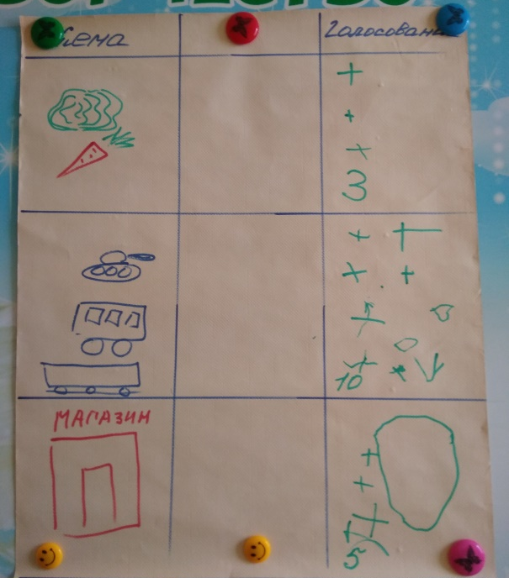
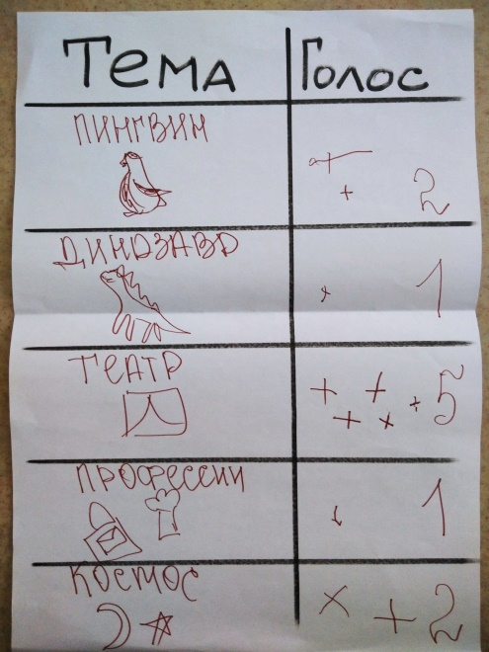

Что такой подход к выбору темы дает детям
- У каждого ребенка есть возможность высказаться (предложить свою тему) – субъектная позиция ребенка;
- Настрой на работу и обретение смысла деятельности;
- Ощущение собственной значимости в коллективе;
- Умение делать выбор, оценить, «что мне интересно и что неинтересно»;
- Умение принимать позицию другого, даже, если она не совпадает с своей.

- Подготовительный этап
На данном этапе происходит совместное осмысление того, что дети уже знают по этой теме, какой имеющийся у них опыт. В соответствии с возрастом могут быть разные способы осмысления:
- рисунки детей по теме проекта «Что я знаю о …»,
- рассказ об исследуемом предмете/объекте
- обмен предположениями и др.
Как узнать о знаниях детей. «Парные коммуникации». Модель трех вопросов
Одна из технологий, которая может быть использована педагогом для решения данной задачи – это «Парные коммуникации». Для этого дети делятся на пары и в течение определенного времени (например, 2 минуты на песочных часах) рассказывают друг другу, что уже знают по теме проекта. Педагог в это время слушает обсуждение, стараясь подойти к каждой паре. Задача педагога – обобщить услышанное им.
После окончания времени, педагог подводит некоторые итоги. Например, «Почти каждый из вас говорил, что знает….об этом предмете», «Некоторые знают…», «Я услышала интересную версию….» и т.д. Не следует исправлять, если педагог услышал какую-то неверную информацию. Можно зафиксировать редкие или интересные суждения, которые впоследствии могут стать поводом для исследования.
Итогом данного этапа может стать таблица, составленная по «Модели трех вопросов» Л.Свирской.
Таблица 2. Пример документирования по «Модели трех вопросов»
Что мы уже знаем | Что мы хотим узнать? | Как мы можем это узнать?
- ….
- ….

Формулировки в таблице могут быть и другими. Фиксироваться могут как словами, так и символами, чтобы быть понятными детям. Таблица помогает педагогу осмыслить направление деятельности в плане информирования детей, их индивидуального уровня знаний и умений, а детям – понять цель будущей деятельности и обрести смысл «Зачем я это делаю?». Уже на этом этапе может происходить планирование деятельности.

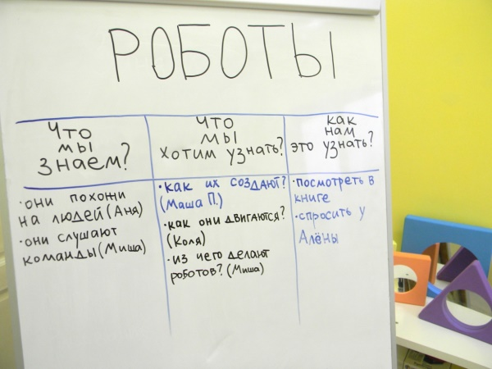
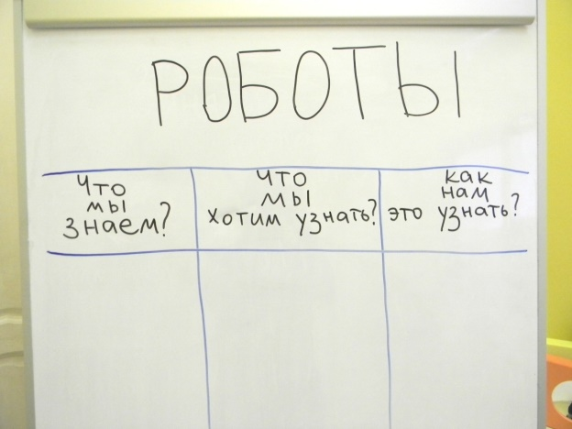

Что такой подход к сбору представлений и знаний дает детям
- Развитие рефлексивности – задуматься и понять, вычленить главное по теме разговора;
- Каждый ребенок (а не только самые активные и быстрые) может высказаться;
- Идеи и высказывания детей будут услышаны и использования дальше в проекте – образуется ценностный смысл деятельности;
- Умение слушать другого и слышать чужое мнение;
- Дети не бояться говорить, высказывать свою позицию, мнение.

- Планирование деятельности.

В результате обсуждения интересующих детей вопросов по теме проекта фактов обнаруживается ряд вопросов и способов найти на них ответы. Важно составление конкретного четко структурированного плана деятельности по проекту, который станет регулятором деятельности группы в целом и каждого ребенка в частности. Так, каждый ребенок знает, чем он хочет и будет заниматься.
План может быть как примерным, так и с конкретными датами и ответственными, включает в себя ряд мероприятий. Важно, чтобы план был зафиксирован, был понятен детям и находился в доступном для детей месте (например, на все время проекта висит в помещении группы). Фиксация задач является для детей инструментом развития произвольности и целеполагания.
Инструментами планирования могут стать разные технологии и приемы организации, мы предлагаем три основных метода:
- Паутинка
- «SCRUM – доска»
- Доска выбора
Как планировать вместе с детьми. «Паутинка»
Создание «паутинки» деятельности по проекту становится некоторой опорой для детей для того, чтобы они знали, кто чем занимается. Дети сами предлагают, что они хотят делать в рамках проекта или же педагог может им предложить. Работа может быть как групповой, так и индивидуальной.
«Паутинка» располагается в групповой комнате и служит для детей регулятором того, что выполнено, а что еще нет. На ней могут быть зафиксированы даты некоторых мероприятий, имена «исполнителей». Могут быть зафиксированы места (центры активности), где этот вид деятельности будет выполняться.
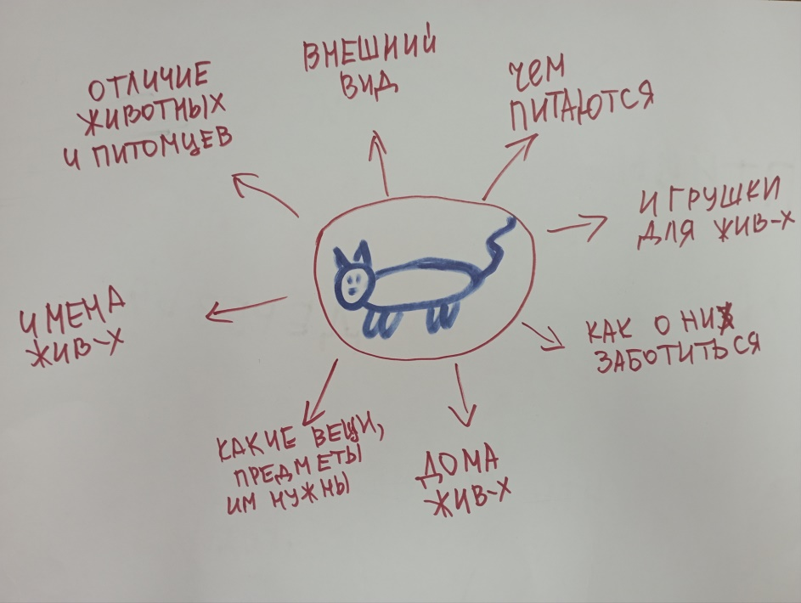

Что такой подход к планированию дает детям
- Дети учатся формулировать задачи в соответствии с целью;
- Дети учатся взаимодействовать друг с другом, т.к. принять решение о цели, формулировании задач, распределение ответственности – это результат коллективного решения;
- Развиваются «ответственное поведение», навыки саморегуляции, регулирование внутри детского коллектива;
- Детям видно продвижение самого проекта, все ли задачи реализуются в группе.

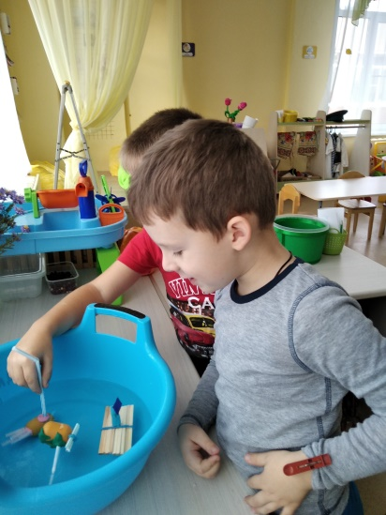
- Реализация деятельности.
На данном этапе дети разными способами собирают информацию по теме проекта и оценивают ее, формулируют гипотезы, проверяют их и обобщают полученные результаты, выполняют свои задачи.
В зависимости от интересов и уровня развития детей малые группы могут заниматься отдельными аспектами изучаемой темы, используя разнообразные методы поиска информации, исследования, доказательства гипотез, ответов на вопросы. Затем группы обмениваются добытой информацией.
Если необходимо, в группе можно организовать лаборатории.

Что такой подход к реализации деятельности дает детям
- Развивается осознанность и произвольность деятельности ребенка;
- Ребенок сам добывает знание и имеет возможность не просто узнать факт, а понять его и встроить в имеющуюся систему знаний;
- При таком способе организации максимально учитываются индивидуальные особенности каждого ребенка;
- Не существует каких-то норм и «линеек правильности», относительно которой ребенка оценивает педагог или родитель – важным становится акцент на том, как ребенок развивается относительно своего собственного уровня, а не норматива;
- Каждый ребенок работает в своем темпе и в комфортных для него условиях, что становится основой для позитивного эмоционального настроя.

- Завершение проекта

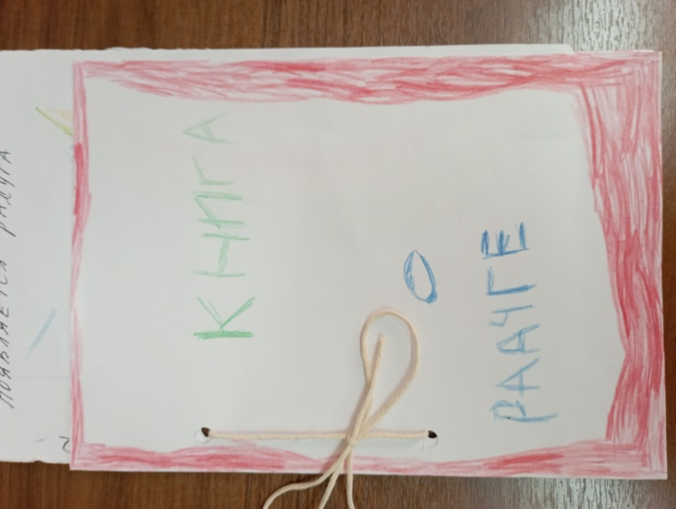
На этапе завершения проекта подводится итог проведенной работе. Могут быть разные способы организации подведения итогов: проведение конференции, выставки работ или фотовыставки, составление рассказов, проведение группового бора на тему итогов работы.
Документирование в виде «Доски выбора», «Паутинки», SCRUM-доска, и иные документы в виде рисунков, поделок, книг, фотографий на этапе подведения итогов становятся предметами для дискуссии: что получилось и почему? Что не получилось и почему?

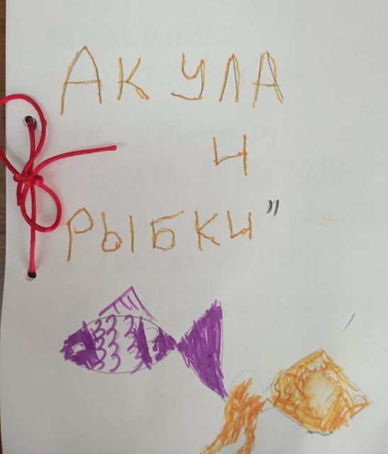
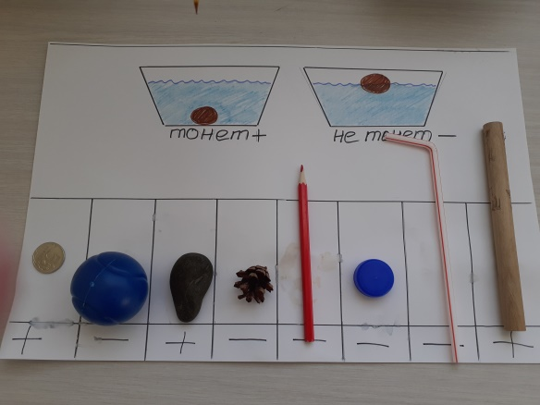

Что такой подход к подведению итогов деятельности дает детям
- Развивается рефлексивность и самосознание: имея цель, задачу и некоторое представление о желаемом результате, зафиксированное на этапе планирования деятельности, ребенок развивает в себе навык соотношения желаемого и наличного
- Развивается умение слушать и слышать другого
- Развивается мышление: дети анализируют результаты, сопоставляют, находят какие-то важные детали получившихся продуктов деятельности.
5. Документирование. Составление единой ментальной карты по результатам работы над проектом или фиксация результатов проектов в индивидуальных альбомах.

Эффекты, достигаемые при реализации проекта:
- Созданы содержательные, технологические, предметно-пространственные условия для реализации инновационных практик детского развития (STEАM – подход)
- оборудован кабинет робототехники и образовательные мастерские
- современное оборудование размещено в группах и используется детьми в проектной, исследовательской деятельности, свободной игре и конструировании
- подготовлен сборник образовательных ситуаций (кейсов, педагогических практик) по реализации STEAM-подхода в группах детского сада
- Изменен формат работы с кадрами (используются активные формы обучения, где педагог становится проектировщиком своей деятельности);
- Проведена огромная работа с родителями по обсуждению ценности детского развития;
- Представлена презентация опыта в рамках межрегиональной научно-практической конференции «Региональная система дополнительного профессионального образования: ресурс развития кадрового потенциала» (2020 год)
- Получена высокая оценка (победитель) на XIII Межрегиональном этапе
XVIII Международной Ярмарки социально-педагогических инноваций с темой «Личностное развитие педагогов: обновление содержания подходов к детскому развитию»
- У детей проявляются следующие навыки и умения:
- Дети умеет планировать свою деятельность: ставить цель, выбирать материал, распределять обязанности.
- Дети могут договориться, научились работать в парах и малых группах (этот момент вызывал наибольшую сложность, т.к. каждому хотелось свое и договориться было сложно).
- Дети сами пытаются решить возникающие конфликтные ситуации, в конструктивной форме высказывают свою позицию, выслушивают другого.
- Могут анализировать свой опыт, если что-то не удалось или, наоборот, при успешном выполнении чего-либо.
- Дети пробуют разные способы решения задач (как в математике, так и в конструировании, исследовании). Вначале наблюдалась явная тенденция в использовании какого-то одного знакомого способа действия, если он не приносил результат, то пробы заканчивались и дело бросалось.
- У детей развиваются логико - математические представления (о числах, зависимостях и закономерностях).
- Умеют работать со схемой, составлять схемы своих построек.
- Развивается воображение и творческое мышление (идеи для построек и их реализация стали сложнее и интереснее).

Возможные сложности при реализации STEAM-подхода в практике работы педагога:
Сложности | Пути преодоления
1. Наличие дефицитов у педагогов, не позволяющих в полной мере реализовывать STEAM-практики: умение провести исследование, умение проектировать и рефлексировать | Начинать работу с заинтересованных педагогов, которые готовы принимать и пробовать реализовывать новые технологии работы. Далее транслировать их опыт другим.
2. Недостаток финансирования для оснащения развивающей среды | Использование неструктурируемого материала, так как ценность STEAM-подход в реализации технологий работы, а не использование дорогостоящего оборудования
3. Непринятие родителями современных технологий детского развития | Вовлечение родителей в образовательный процесс, их непосредственное участие в реализации STEAM-практик

Заключение
Дальнейшее развитие проекта.
В настоящее время мы активно разрабатываем проект, связанный с преемственностью нашего детского сада и школы. Потому что дети, реализующие другой формат деятельности, становятся подготовленными к анализу своей деятельности, повышается качество познавательной активности. Дети получают практическую реализацию своих знаний. Такой подход нужен и полезен не только для дошкольников, но в первую очередь для будущих школьников.
Поэтому возможен перенос данного подходы в школу при работе с первоклассниками.

Список использованной литературы:
- Волосовец Т.В., Кириллов И.Л., Буянов А.А. Детские сады России - 2017: основные результаты исследования. М.: Институт изучение детства, семьи и воспитания РАО, 2017. – 36 с.;
- Детские сады России: [Электронный ресурс] – 2017 // РИА Новости. URL: https://ria.ru/sn_edu/20180206/1512499577.html. (Дата обращения: 27.07.2018);
- Детские сады: сильные и слабые стороны дошкольного образования: [Электронный ресурс] – 2017 // РИА Новости. URL: https://ria.ru/sn_edu/20161215/1483710426.html (Дата обращения: 14.01.2022);
- Ларго Р. Детские годы. Индивидуальность ребенка как вызов педагогам. ФГОС ДО // Под ред. А.И. Бурениной. – М.: Национальное образование, 2015. – 184 с.
- Михайлова-Свирская Л. В. Детский совет. Методические рекомендации для педагогов. ФГОС ДО // Под ред. И.Федосовой. – М.: Национальное образование, 2018. – 80 с.
- Михайлова-Свирская Л. В. Индивидуализация образования детей дошкольного возраста. Пособие для педагогов. ФГОС // Под ред. Т.В. Редькиной. – М.: Просвещение, 2015. – 128 с.
- Михайлова-Свирская Л. В. Метод проектов в образовательной работе детского сада. Пособие для педагогов ДОО. ФГОС // Под ред. Т.В. Редикиной. – М.: Просвещение, 2018. – 96 с.
- Открытия. Примерная основная образовательная программа дошкольного образования (пилотный вариант) / Под ред. Е. Г. Юдиной. — М.: МОЗАИКА-СИНТЕЗ, 2015. — 160 с.;
- Проекты в области естественных наук, математики и техники для дошкольников: учебно – практическое пособие/ под ред. В.Е.Фтенакиса; предисл.В.К. Загвоздкина.- М.: Издательство «Национальное образование», 2018.- 192 с.
- Райхерт-Гаршхаммер: Проектная деятельность в дошкольной организации. Учебно-практическое пособие для педагогов. ФГОС ДО. – М.: Национальное образование, 2016. – 112 с.
- Реморенко И.М., Шиян О.А., Шиян И.Б., Шмис Т.Г., Ле-ван Т.Н., Козьмина Я.Я., Сивак Е.В. Ключевые проблемы реализации ФГОС дошкольного образования по итогам исследования с использованием «Шкал для комплексной оценки качества образования в дошкольных образовательных организациях (ECERS-R)»: «Москва-36» // Современное дошкольное образование. Теория и практика. -2015. - №7. - С. 38-49;
- Хюндлингс А. Вода и воздух. Советы, игры и практические занятия для любопытных детей от 4 до 7 лет: учебно – практическое пособие для педагогов дошкольного образования/ А.Хюндлингс; под ред.А.Б. Казанцевой.- М.: Издательство «Национальное образование», 2015.-108 с.
- Шмис Т.Г. Наши детские сады снаружи инновационные, а внутри - традиционные / Интервью с Т.Г.Шмисом // Современное дошкольное образование. Теория и практика. - 201 3. - №6. - С. 20-22;
- Юдина Е.Г. Стандарт сделан надолго и всерьез, с учетом возможных изменений в системе дошкольного образования // Современное дошкольное образование. Теория и практика. -2015. - №5. - С. 34-37;

